JELOVNIK OD 11.03.2013.DO 15.03.2013.

PONEDJELJAK | MASLAC I MARMELADA NA KRUHU, ČAJ I BANANA  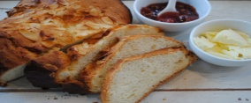
UTORAK | ĆUFTE, PIRE KRUMPIR, KRUH I CEDEVITA 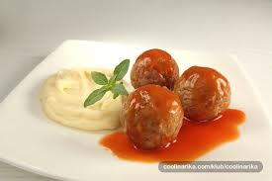 
SRIJEDA | HRENOVKA,KUHANO JAJE,KRUH I ČAJ  
ČETVRTAK | KOLAČ  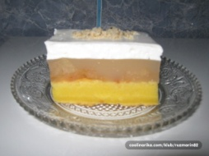
PETAK | PANIRANI ODREZAK OSLIĆA, ZELENI PIRE (KRUMPIR I GRAŠAK)  